Уважаемые жители города Тосно и Тосненского района!

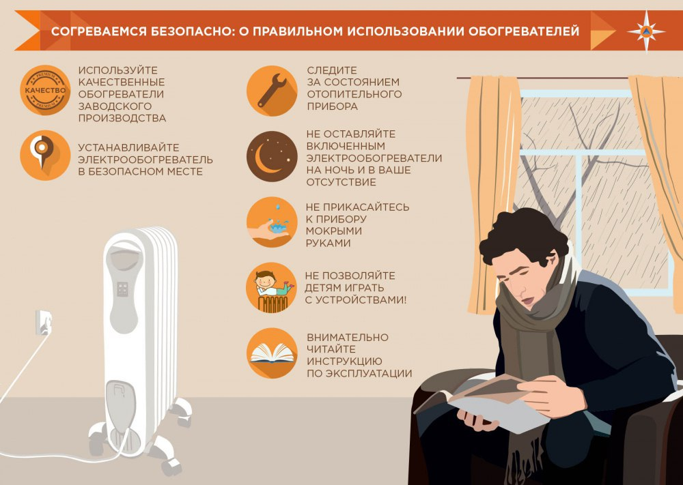

С вновь пришедшей низкой температурой увеличилось количество включенных в сеть электронагревательных приборов, что даёт большую нагрузку на электропроводку. В ряде случаев из-за естественного старения, а также вследствие длительного периода эксплуатации с перегрузкой, происходит пробой, возгорание или оплавление изоляции с последующим возникновением короткого замыкания электропроводки, которое зачастую приводит к возникновению пожара.
Ни для кого не секрет, что электрическая проводка во многих жилых домах, а особенно в жилых домах старой постройки, находится далеко не в идеальном состоянии. Причины этому разные: неведение собственников жилья, надежда на «авось», проведение ремонта электропроводки своими силами, причем во многих случаях не имея соответствующих знаний и навыков, а это может привести к пожару.
Другая распространенная причина пожаров - нарушение правил пожарной безопасности при эксплуатации бытовых электронагревательных приборов.
Электроприборы должны быть заводского изготовления и иметь сертификат соответствия. Эксплуатируйте электроприборы только в соответствии с инструкцией по эксплуатации. Не пренебрегайте элементарными требованиями правил пожарной безопасности.

Соблюдая, данные требования вы сохраните свое жилье, имущество, а главное жизнь. Ведь последствия, от пожара несопоставимы ни с какими расходами на ремонт «домашнего очага».

Напоминаем:
- при возникновении любой чрезвычайной ситуации необходимо срочно звонить в службу спасения по телефону "101". Владельцам мобильных телефонов следует набрать номер "112" или "101";
- в Главном управлении МЧС России по Ленинградской области круглосуточно действует телефон доверия: 8(812)579-99-99.

Старший инспектор отдела надзорной деятельности
и профилактической работы
Тосненского района Ю.В. Сивцова

